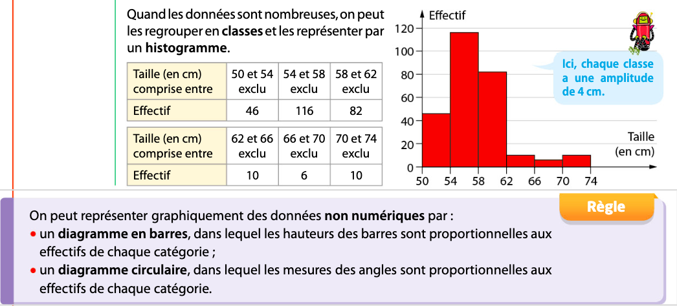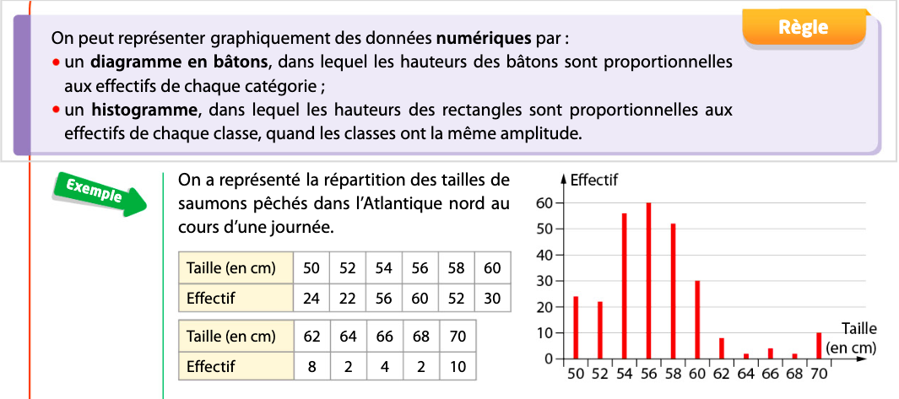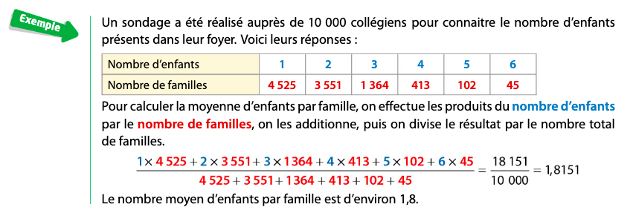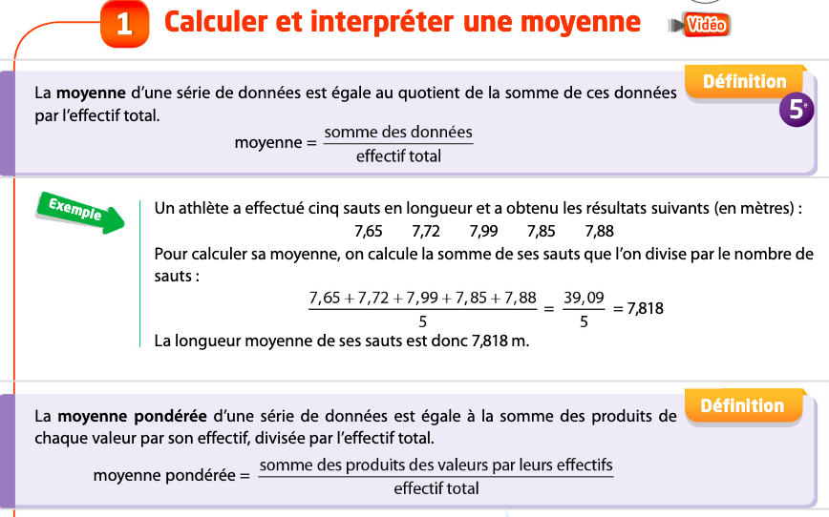

Moyenne

15268 : 270 ≈ 56,55 cm

Calcul de la moyenne à partir de l’histogramme :

$$\frac{… … +56 116+60 82+64 10+ … …}{270}$$

Moyenne = 15576 : 270 ≈ …

**. . .**

**. . .**

**Inconvénient : perte de précision**

**Avantage : moins d’infos à traiter**

**. . .**

**. . .**

**. . .**

**. . .**

**. . .**

**. . .**

**. . .**

**. . .**

**. . .**